Lección 12: Construyamos figuras sólidas
- Hagamos figuras sólidas.

12.3: Centros: Momento de escoger
Escoge un centro.
Construye figuras
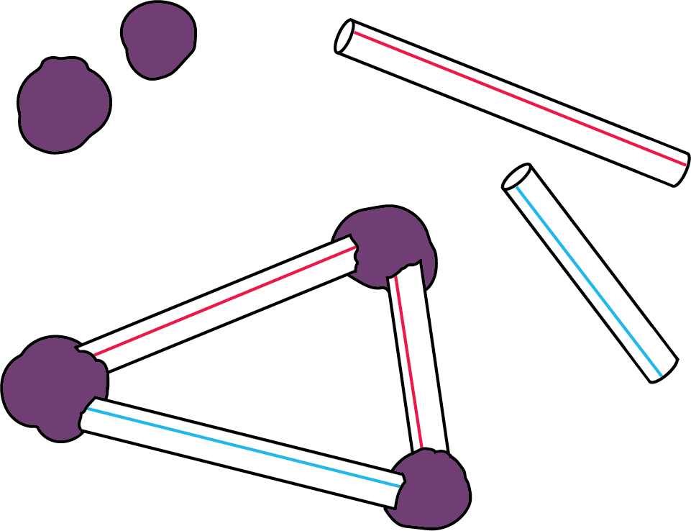
Bloques sólidos geométricos
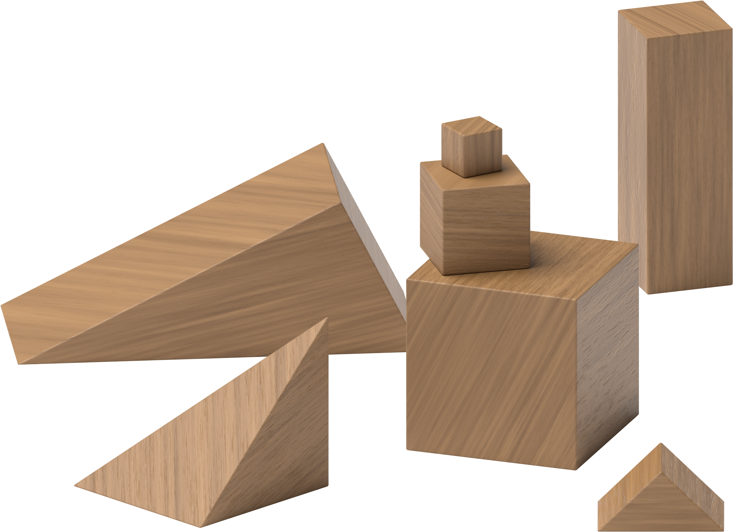
Contar colecciones
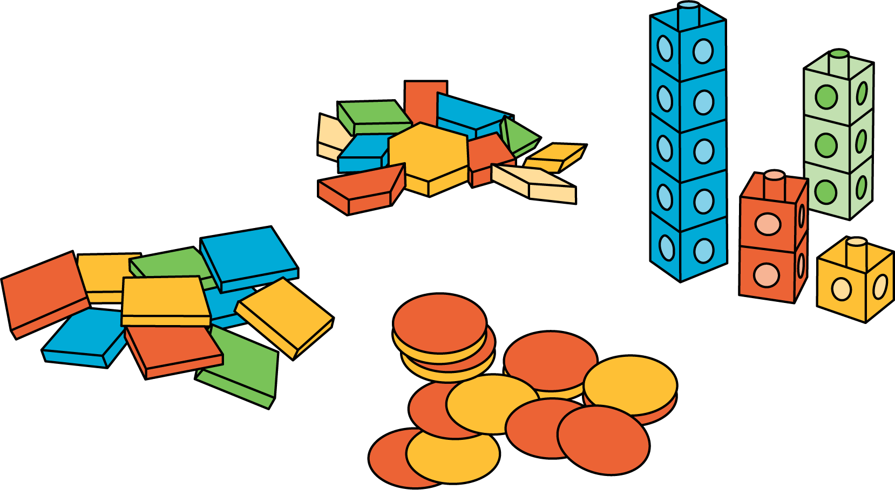
Haz una como la mía
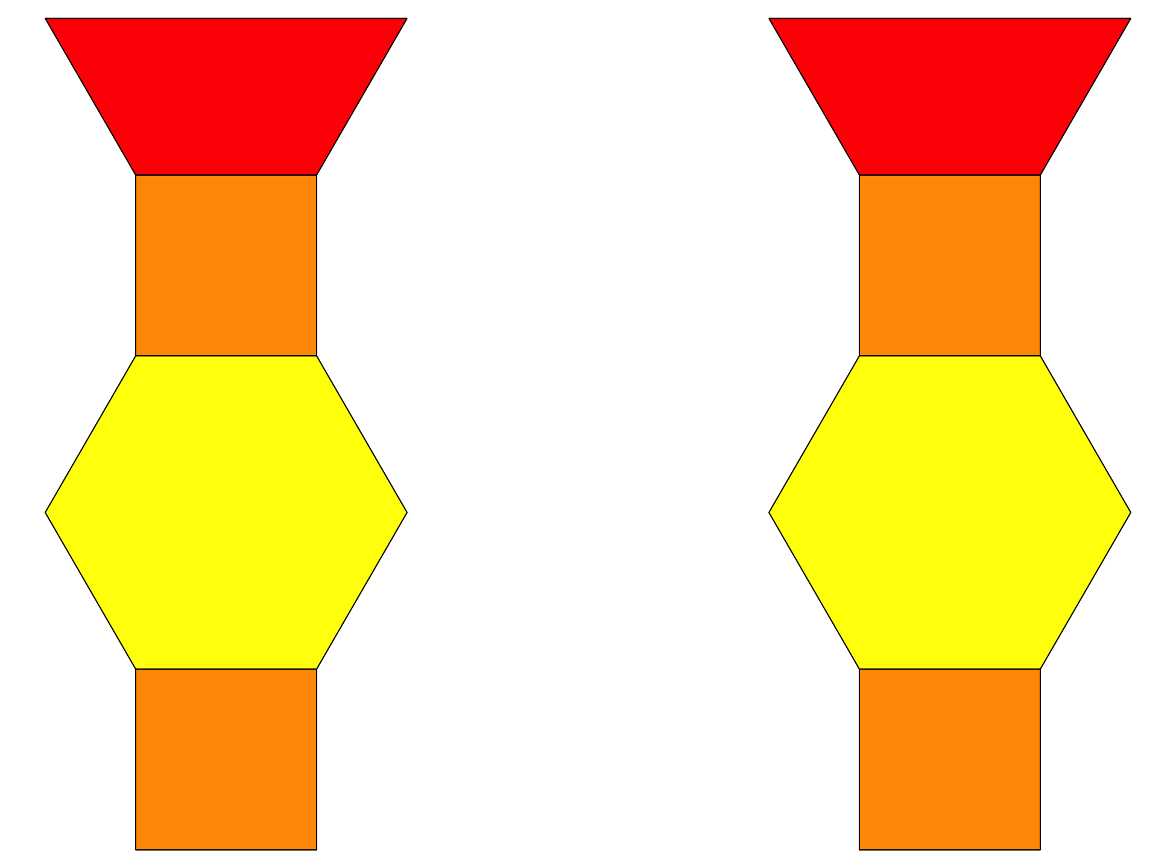
Revuelve y saca

© CC BY 2021 Illustrative Mathematics®

